课程教学进度计划表
一、基本信息
课程名称 | 首饰制作（3）
课程代码 | 2040092 | 课程序号 | 0093 | 课程学分/学时 | 4/64
授课教师 | 王琼 | 教师工号 | 12055 | 专/兼职 | 专职
上课班级 | 产品设计B25-4 | 班级人数 | 33 | 上课教室 | 珠宝学院422
答疑安排 | 时间 : 周三中午12:00-12:30 地点:珠宝学院234 电话：18116201846
课程号/课程网站 | https://mooc1.chaoxing.com/mooc-ans/mycourse/teachercourse?moocId=266695064&clazzid=153629579&edit=true&v=0&cpi=33777162&pageHeader=-1&needVirtualApproved=0&mooc2HideHead=0&m=0&perspectiveType=0
选用教材 | 《宝石镶嵌工艺》，魏子欣著，人民邮电出版社，2022年8月第一版
参考教材与资料 | 《贵金属材料与首饰制作，徐植，上海人民美术出版社，2014年1月第一版》  《现代首饰工艺与设计》，邹宁馨、伏永和、高伟 编著，中国纺织出版社，2005.7

二、课程教学进度安排
课次 | 课时 | 教学内容 | 教学方式 | 作业
1 | 4 | 宝石镶嵌胸针制作工艺及理论 | 讲课-实验 | 宝石镶嵌胸针
2 | 4 | 宝石镶嵌胸针制作 | 实验 | 宝石镶嵌胸针
3 | 4 | 宝石镶嵌胸针制作 | 讲课-实验 | 宝石镶嵌胸针
4 | 4 | 宝石镶嵌胸针制作 | 实验 | 宝石镶嵌胸针完成
5 | 4 | 宝石镶嵌男戒的制作（制作要点讲述） | 讲课-实验 | 宝石镶嵌男戒
6 | 4 | 宝石镶嵌男戒的制作 | 实验 | 宝石镶嵌男戒
7 | 4 | 宝石镶嵌男戒的制作 | 讲课-实验 | 宝石镶嵌男戒
8 | 4 | 宝石镶嵌男戒的制作 | 实验 | 宝石镶嵌男戒
9 | 4 | 宝石镶嵌男戒的制作 | 讲课-实验 | 宝石镶嵌男戒
10 | 4 | 宝石镶嵌男戒的制作 | 实验 | 宝石镶嵌男戒
11 | 4 | 宝石镶嵌男戒的制作 | 实验 | 宝石镶嵌男戒完成
12 | 4 | 个人创作套件的制作（设计制作要点讲述） | 讲课-实验 | 个人创作套件
13 | 4 | 个人创作套件的制作 | 实验 | 个人创作套件
14 | 4 | 个人创作套件的制作 | 实验 | 个人创作套件
15 | 4 | 个人创作套件的制作 | 实验 | 个人创作套件
16 | 4 | 个人创作套件的制作 | 讲课-实验 | 个人创作套件上交
三、考核方式
总评构成 | 占比 | 考核方式
X1 | 10% | 读书报告
X2 | 30% | 作品（胸针）
X3 | 30% | 作品（男戒）
X4 | 30% | 作品（创作套件）

任课教师： 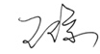 系主任审核：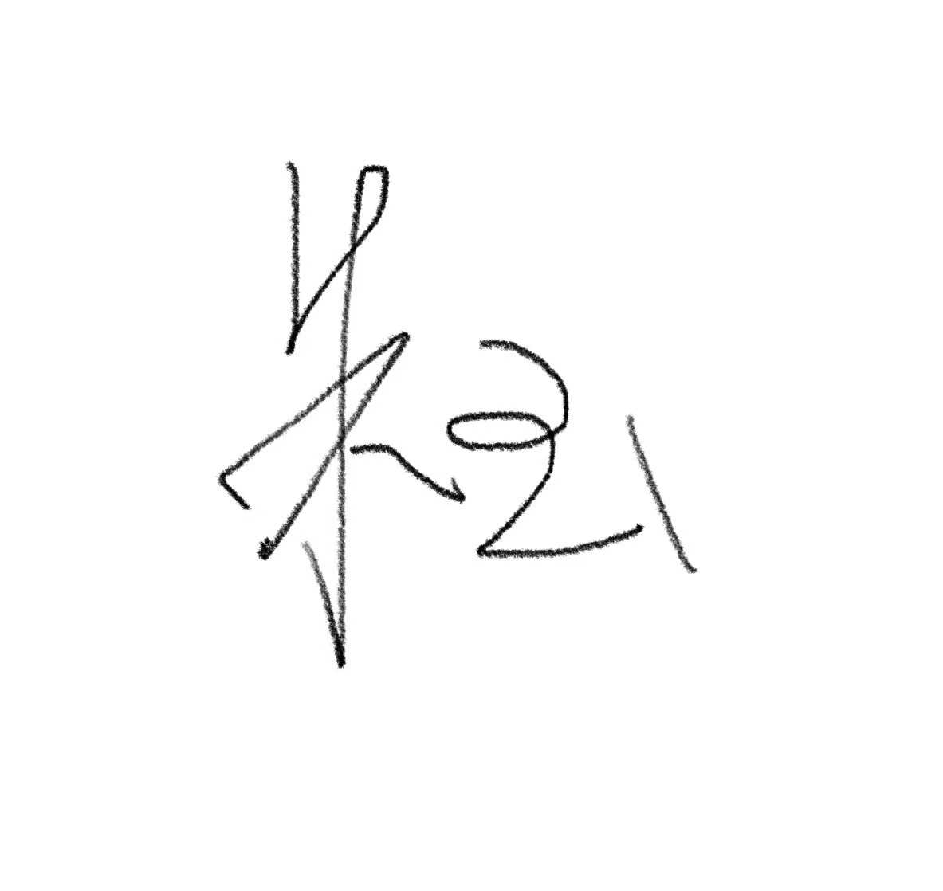 日期： 2025年9月8日

